**Lesson 06**

**Foranx**

**Version/Enquiry**

1. **Version/Enquiry:** favorite-список запроса (руками делается для конкретного пользователя) и хранится в **EB.SELECTION.FAVOURITES**

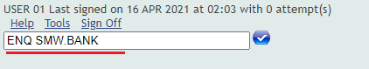

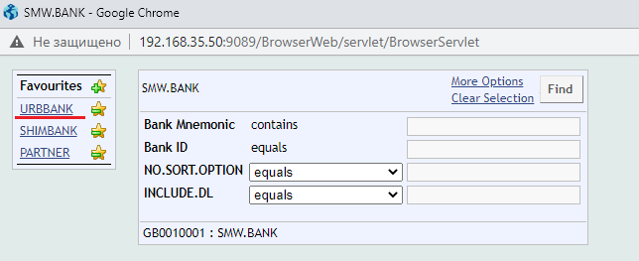

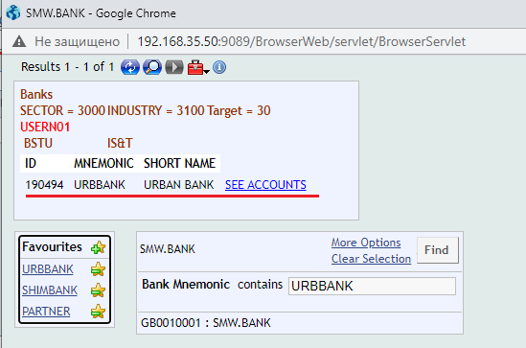

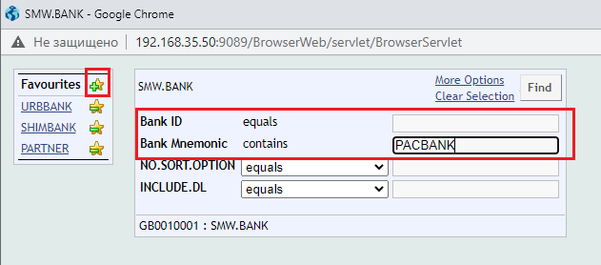

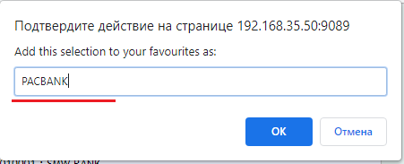

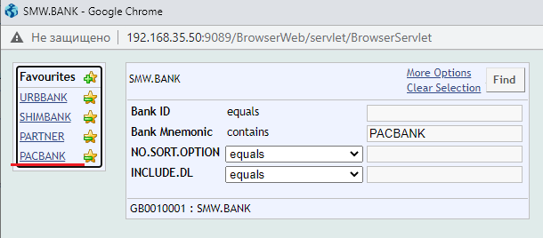

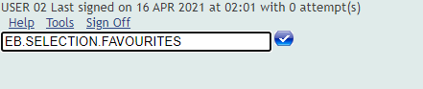

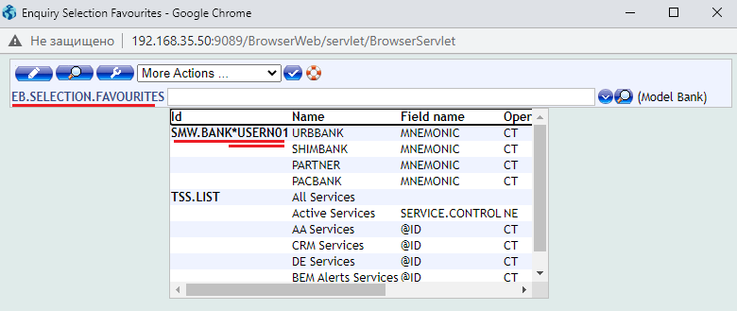

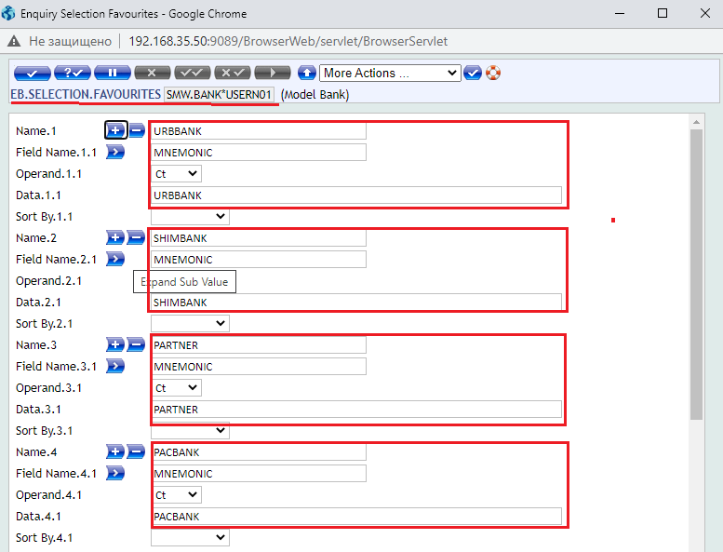

1. **Version/Enquiry:** общий (для всех пользователей)favorite-список запроса

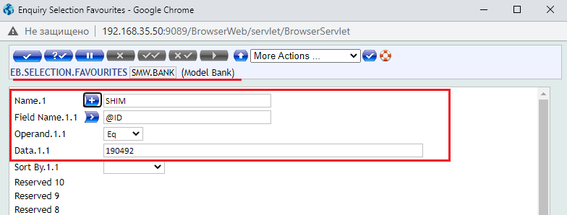

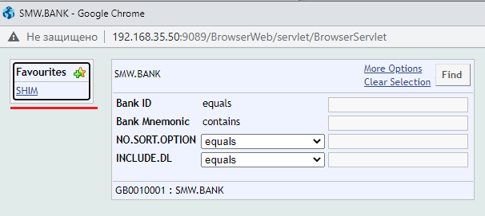

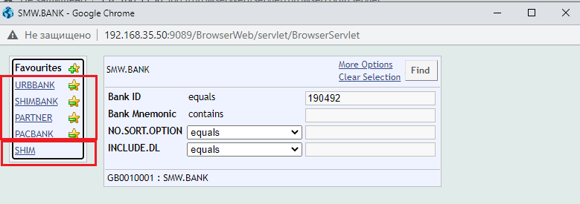

1. **Version/Enquiry:** для каждого приложения (базового или версии)автоматически создается запрос ***%Aplication***

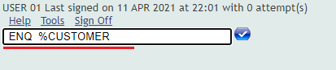

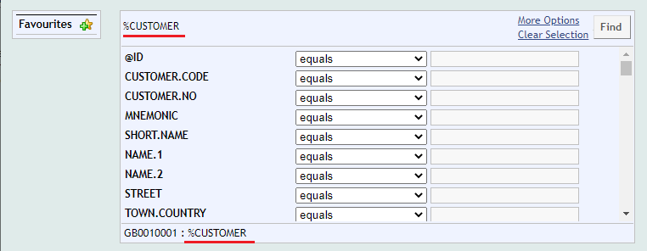

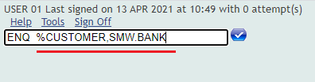

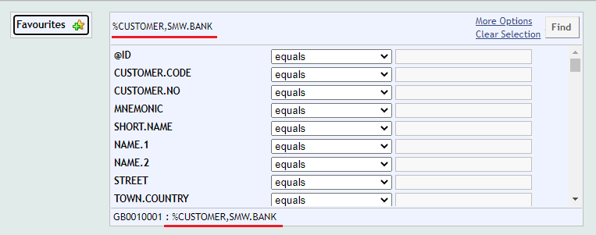

1. **Version/Enquiry: *%Aplication*** может быть вызван с помощью команды ***Aplication L L***

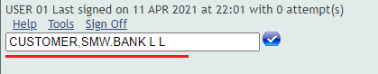



1. **Version/Enquiry:** стандартный поиск (вызов %Appliction)

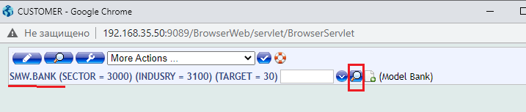

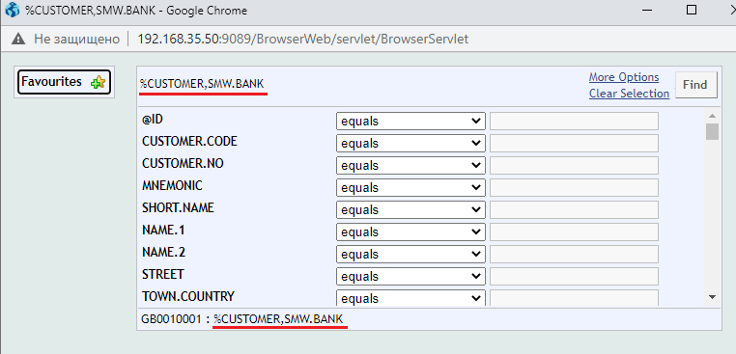

1. **Version/Enquiry:** изготовить стандартный запрос (проще всего сделать Copy/Past записи запроса SMW.BANK)

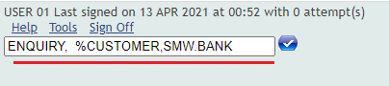

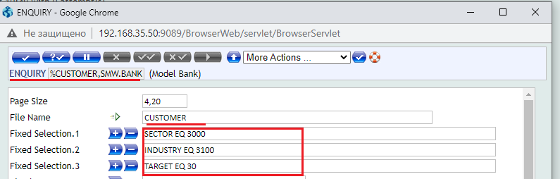

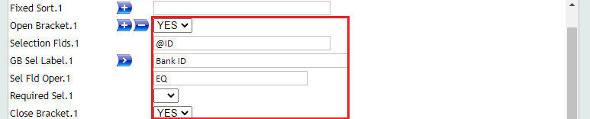

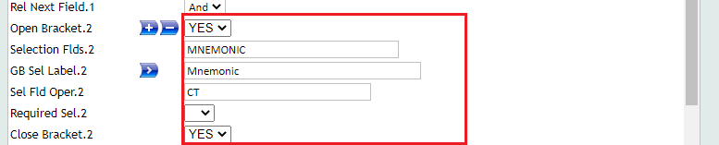

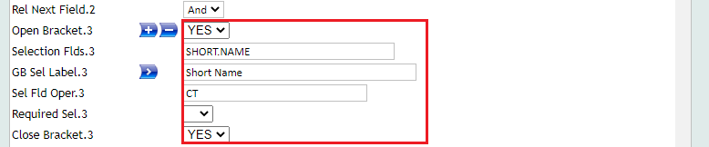

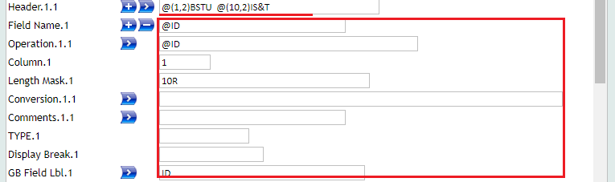

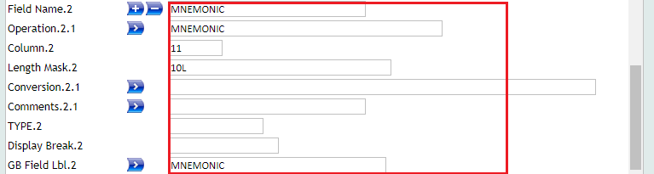

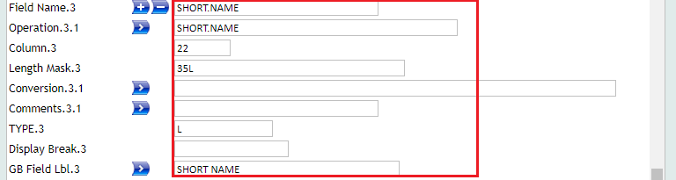

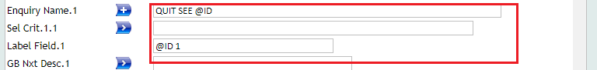

1. **Version/Enquiry:** проверяемработоспособность стандартных запросов приложения **CUSTOMER,SMW.BANK.**

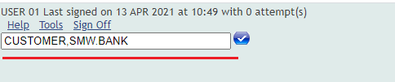

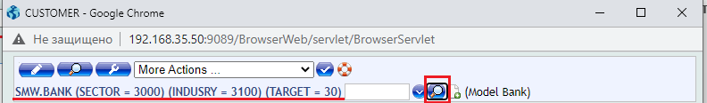

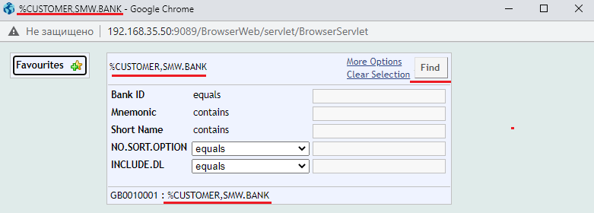

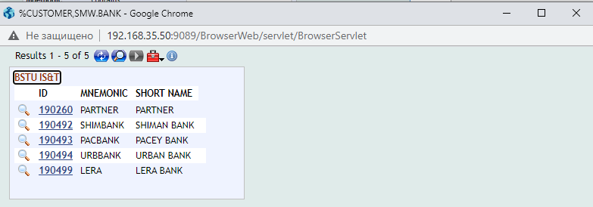

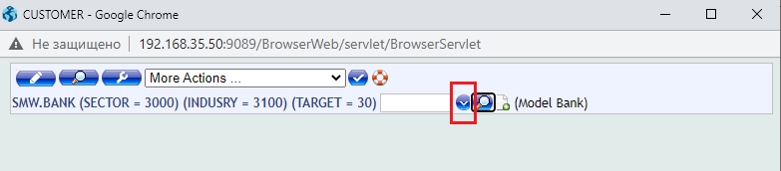

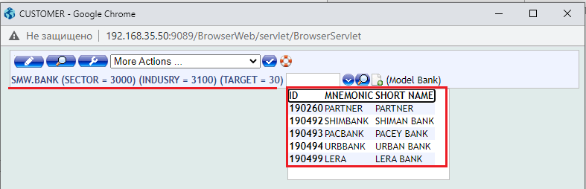

1. **Version/Enquiry:** подсмотреть имя запроса для **Unautch**

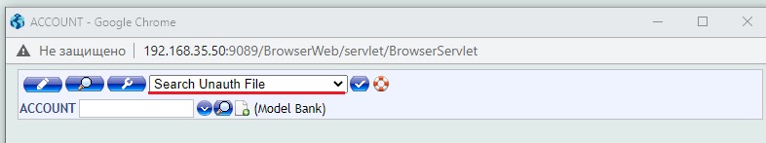

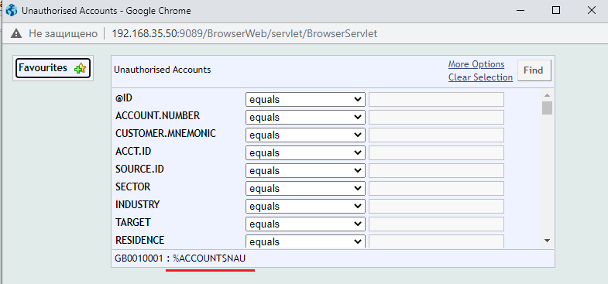

1. **Version/Enquiry:** изменить запрос для **Unautch**

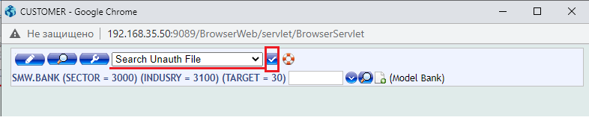

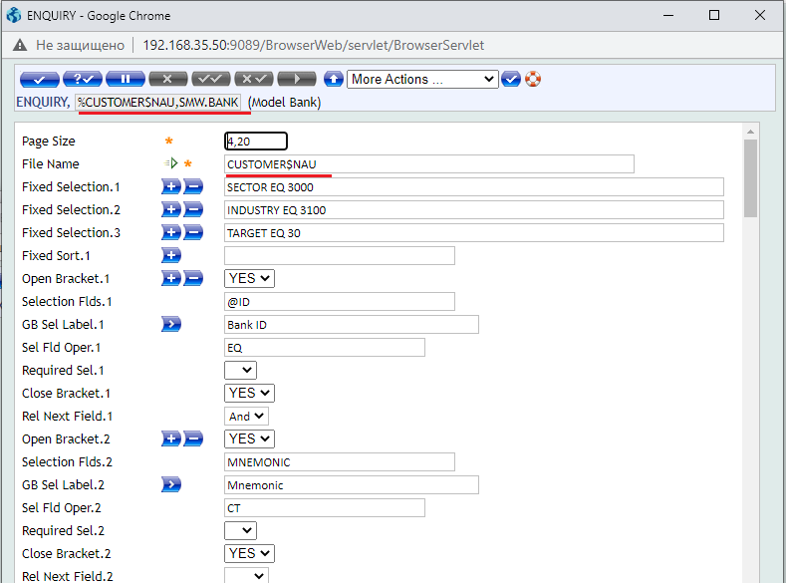

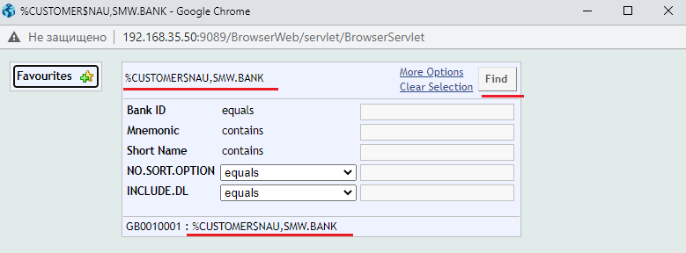

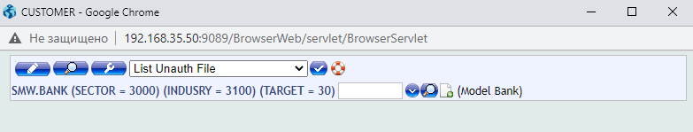

1. **Version/Enquiry:** аналогично дляHISTORY

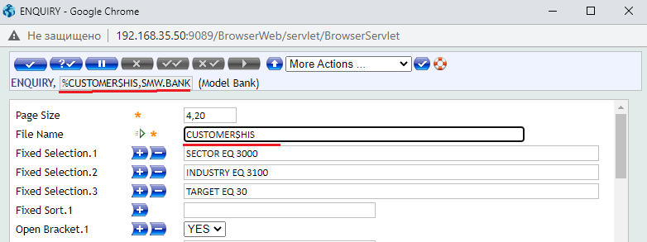

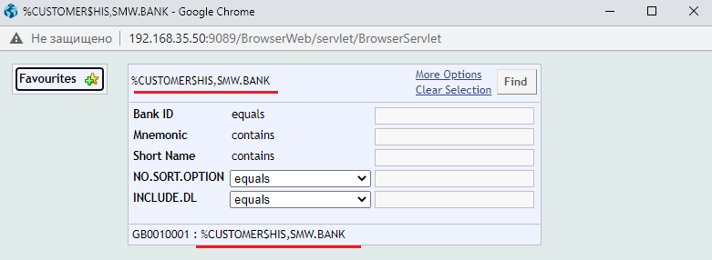

1. **Version/Enquiry:** контекстные запросы для полей, добавил поле **introducer** в CUSOMER,SMW.BANK, создал версию CUSTOMER,SMW.INTRODUCER

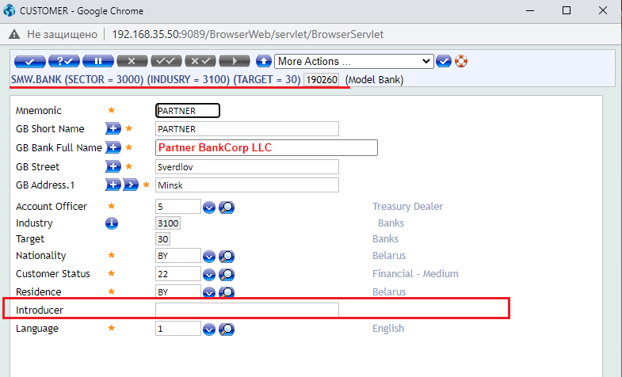

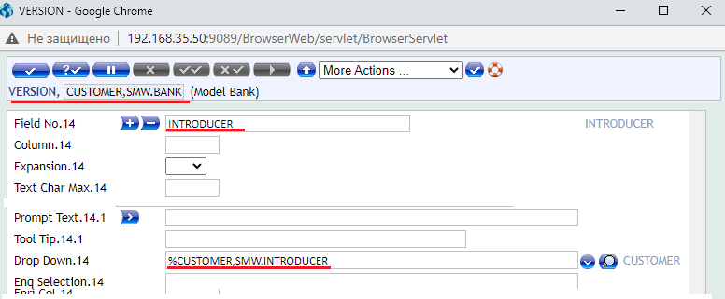

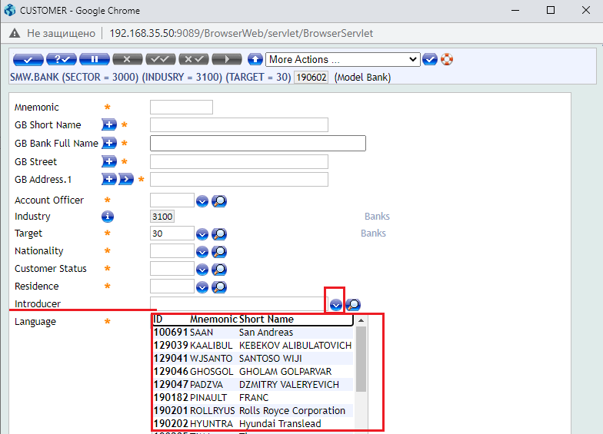

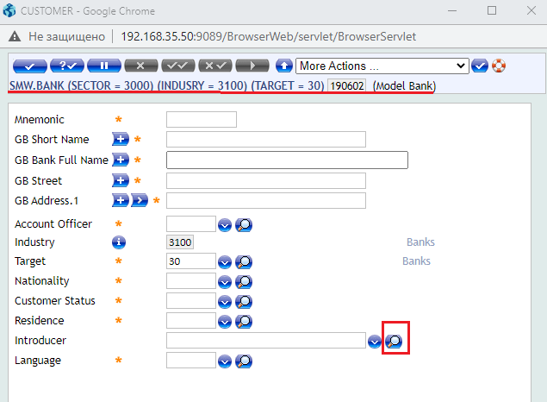

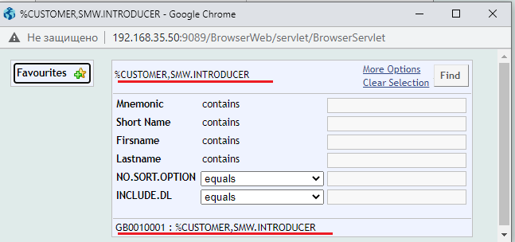

1. **Version/Enquiry:** контекстные запросы для приложения

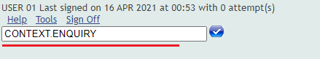

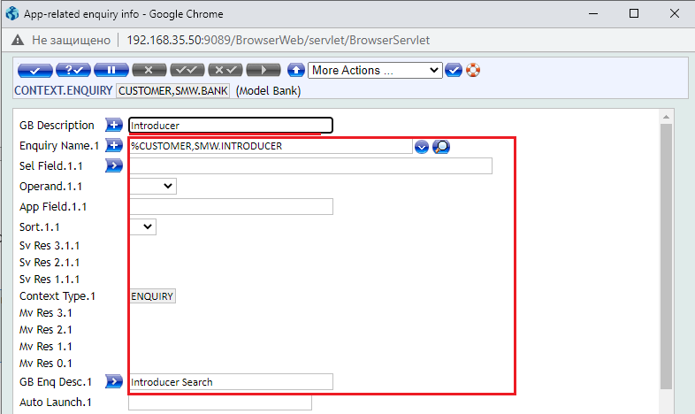

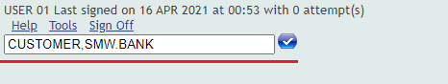

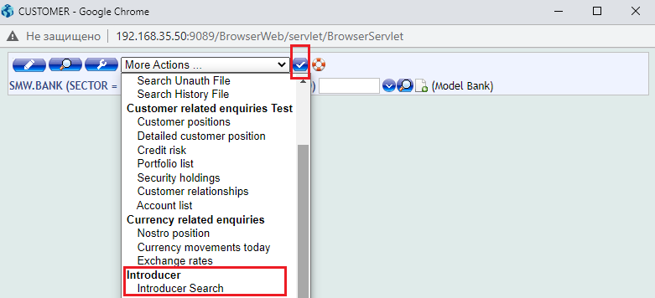

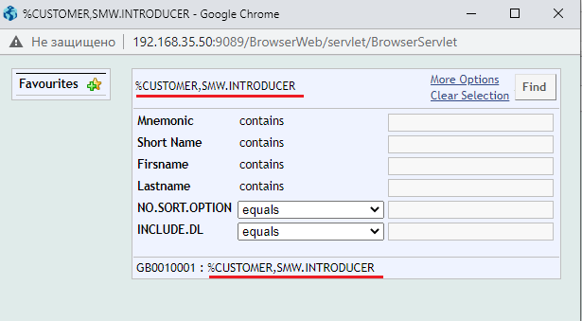

1. **Version/Enquiry:** context based workflow – запуск приложения (версии) через запрос. Разработаем две версии **FUNDS.TRANSFER,SMW.DB** и **FUNDS.TRANSFER,SMW.СR** и вызовем их из запроса **SMW.BANK.ACC** (разработан в прошлом занятии).

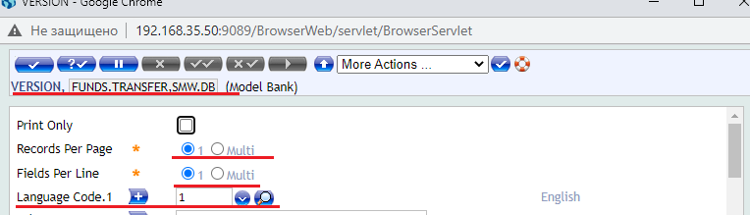

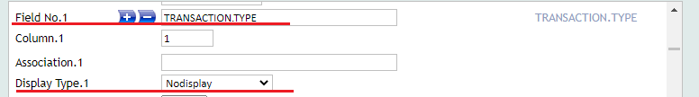

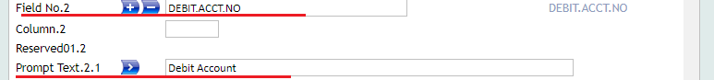

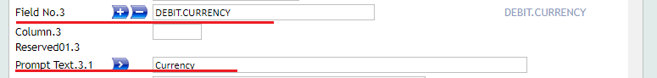



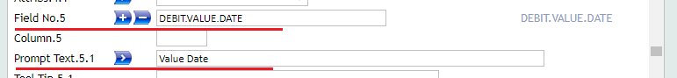

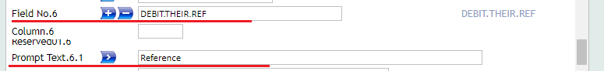

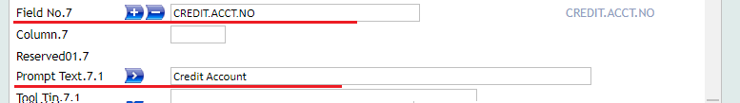

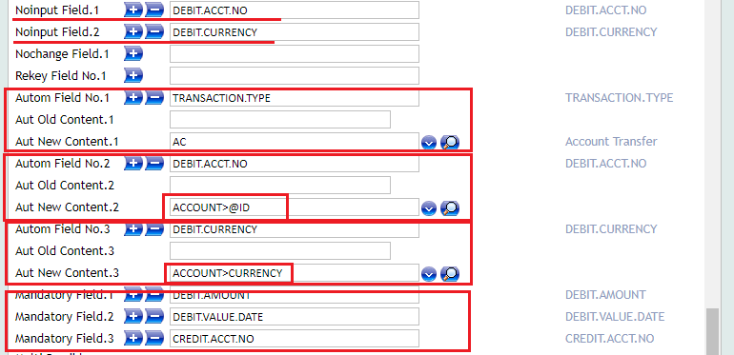

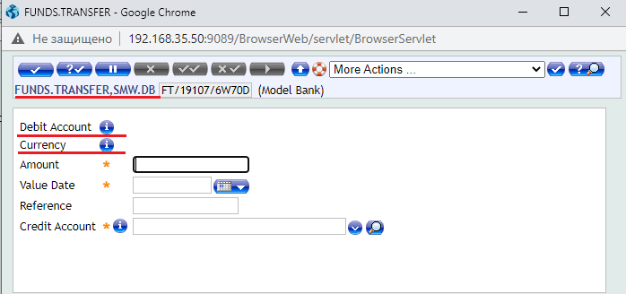

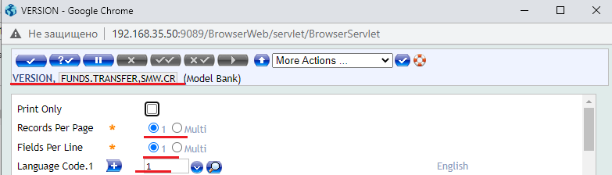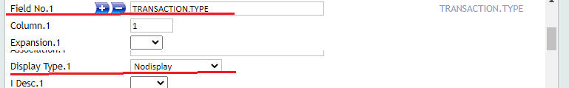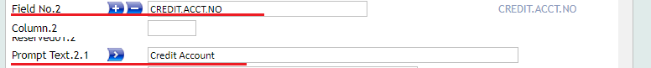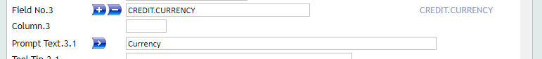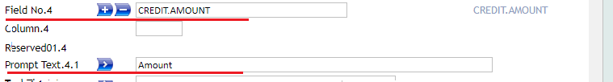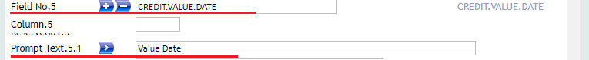

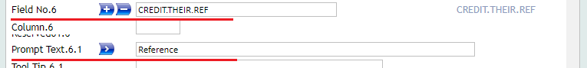

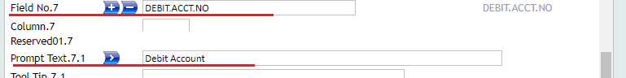

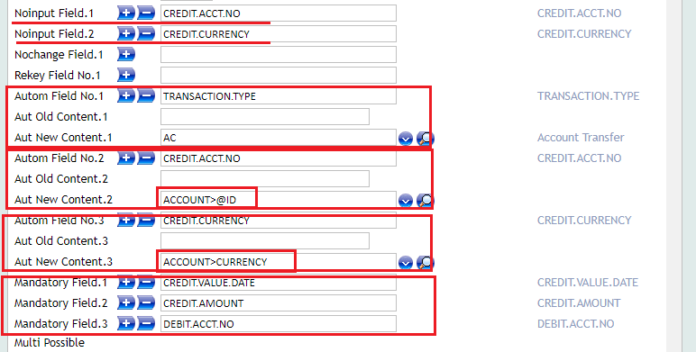

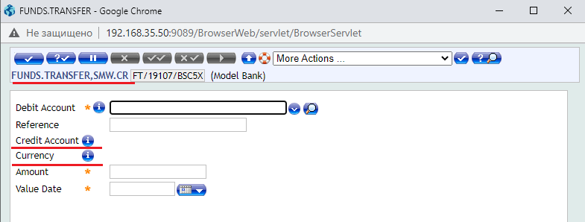

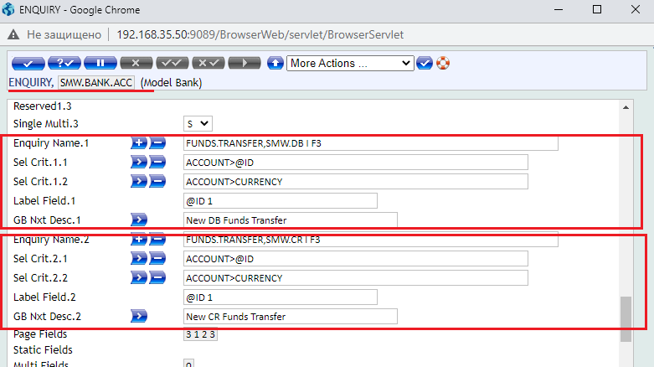

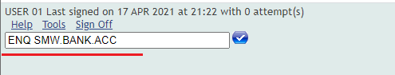

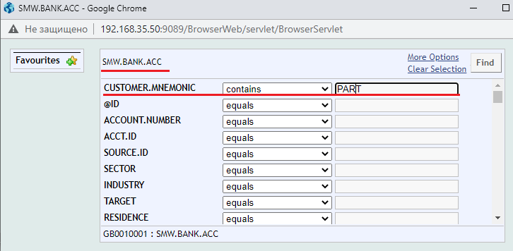

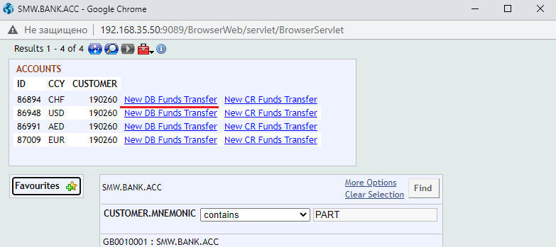

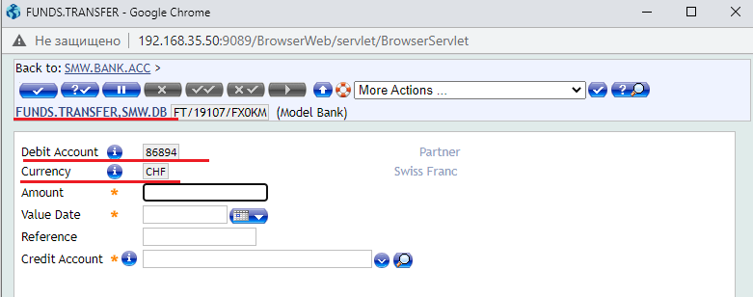

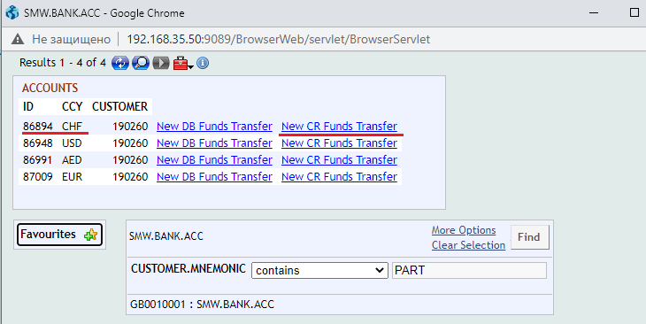

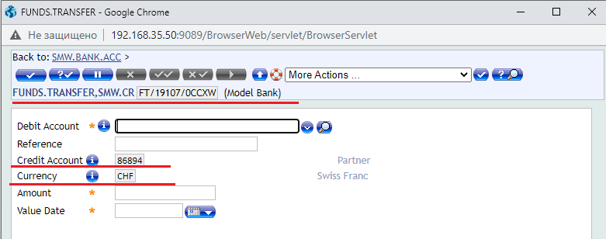

1. **Version/Enquiry:** приложение **USER.ABBREVIATION** (версия **USER.ABBREVIATION,**) предназначено для изготовления псевдонимов для приложений и действует в контексте заданного пользователя.

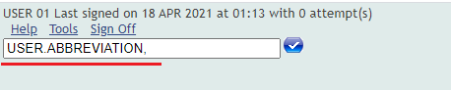

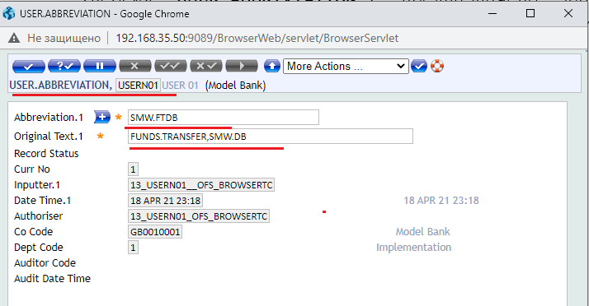

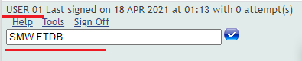

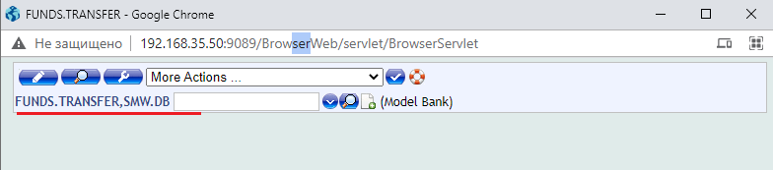

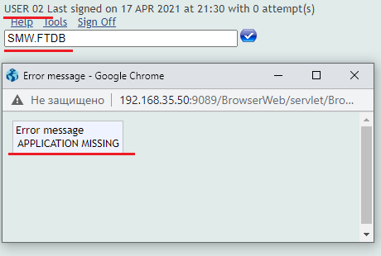

1. **Version/Enquiry:** приложение **ABBREVIATION** (версия **ABBREVIATION,**) предназначено для изготовления псевдонимов для приложений.

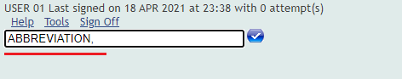

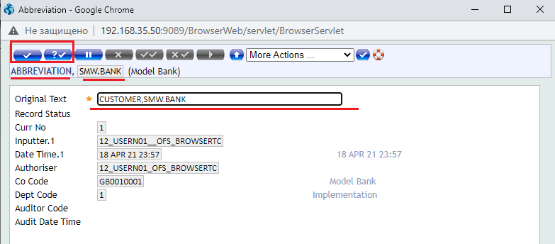

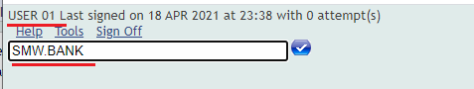

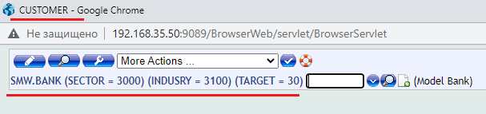

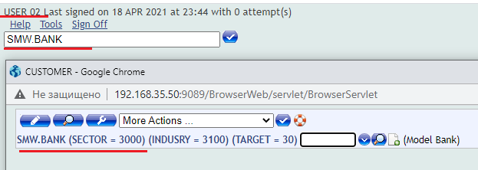

1. **Version/Enquiry:**
2. **КОНЕЦ**